**Загадки для детей по гигиене**

**Мыло**

***

Возьмите меня, умывайтесь, купайтесь, 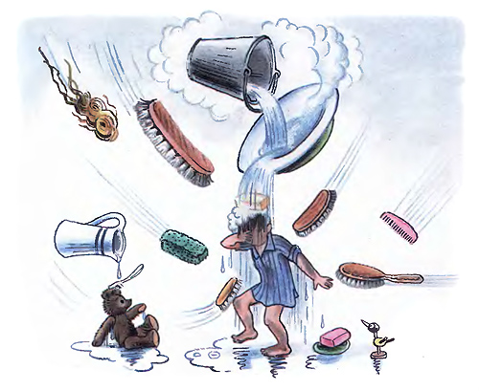  
А что я такое — скорей догадайтесь.  
И знайте: большая была бы беда,  
Когда бы не я, да вода, —  
На грязной, немытой шее  
У вас поселились бы змеи  
И ядовитыми жалами  
Кололи бы вас, как кинжалами.  
А в каждом немытом ухе  
Засели бы злые лягухи.  
А если бы вы, бедные, плакали —  
Они бы смеялись и квакали.  
Вот, милые дети, какая была бы беда,  
Когда бы не я да вода.  
Берите меня, умывайтесь, купайтесь,  
И что я такое — скорей догадайтесь!

***

Ускользает как живое,  
Очень юркое такое.  
Белой пеной пенится,  
Руки мыть не ленится.

**\*\*\***

Гладко, душисто,   
Моет чисто.

**\*\*\***

Когда со мною умываются,    
То слезы проливаются.

***

Посмотрите, посмотрите -  
Тонет в речке и в корыте!  
Почему ж оно всегда  
Только там, где есть вода?

***

Пузыри пускало,  
Пеной кверху лезло -  
И его не стало,  
Всё оно исчезло.

***

Возьмите меня,  
Умывайтесь, купайтесь,   
А что я такое -  
Скорей догадайтесь,   
И знайте:  
Большая была бы беда,   
Когда бы не я да не вода.

***

Гладко и душисто,  
Моет очень чисто,   
Нужно, чтоб у каждого было.   
Что это?

***

Кирпичик розовый, душистый   
Потри его и будешь чистым.

**Волосы и расческа**

**\*\*\***

Буйное море   
Играет на просторе,   
Кит приплыл –   
Рот раскрыл,   
А во рту – решётка,   
Льётся море сквозь неё –   
Волна к волне покорно льнёт. 

***  
Светло поле-сторона,   
Идёт по полю борона,   
Пшеницу разгребает,   
Порядок соблюдает.

***  
Деревянный забор   
Ограждает двор,   
Во дворе – табун конец,   
А в заборе – сто дверей,   
Чтобы выбраться на волю   
Да побегать в чистом поле.   
Кони ринулись волной,   
Потекли живой рекой.   
  
***  
Железный ёжик   
С резиновой кожей,   
Вниз иголками идёт,   
Иглами траву гребёт. 

***  
Зубастая пила  
В лес густой пошла.  
Весь лес обходила,  
Ничего не спилила.

***

Зубов много, а ничего не ест.

***

За волной волна,  
Идет по полю борона,  
Пшеницу разгребает,  
Порядок соблюдает.

***

Хожу-брожу не по лесам,  
А по усам, по волосам,  
И зубы у меня длинней,   
Чем у волков и медведей.

***

Мы ей пользуемся часто,   
Хоть она, как волк, зубаста.  
Ей не хочется кусать,   
Ей бы зубки почесать.

***

Целых 25 зубков,   
Для кудрей и хохолков.  
И под каждым, под зубком –   
Лягут волосы рядком.

***

Светло поле-сторона,   
Идёт по полю борона,   
Пшеницу разгребает,   
Порядок соблюдает.

***

Чистый, зубастый   
Вцепится в чуб вихрастый

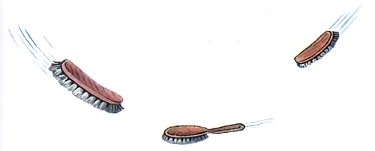

**Ванна**

***  
Белое корыто   
К полу прибито. 

***  
Озеро белое –   
То полно, то мелеет,   
С неба чистая вода –   
То наполнит озерцо,   
А то исчезнет без следа. 

***  
Железный дом,   
Покаты стенки в нём,   
Крыши нет – есть дно,   
А на дне – окно.

***  
Плещет теплая волна   
В берегах из чугуна.   
Отгадайте, вспомните:   
Что за море в комнате?

***

Белое корыто   
К полу прибито.

***

Озеро белое –   
То полно, то мелеет,   
С неба чистая вода –   
То наполнит озерцо,   
А то исчезнет без следа.

***

Могу я в ней на дно нырнуть,   
Но не могу я утонуть,   
А если станет глубоко   
Открою пробку я легко.

***

Я не море и не речка,  
Я не озеро, не пруд,  
Но как утро или вечер —  
Люди все ко мне бегут.

***

Железный дом,  
Покаты стенки в нем,  
Крыши нет – есть дно,  
А на дне – окно.

***

Озеро бело –  
То полно, то мелко.

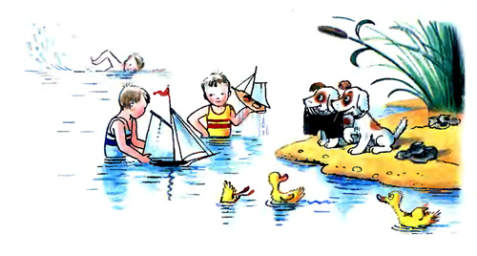

**Зубная щетка и паста**

***

Худая девчонка –   
Жесткая чёлка,   
Днём прохлаждается.   
А по утрам да вечерам   
Работать принимается:   
Голову покроет   
Да стены помоет. 

***

Белая река   
В пещеру затекла,   
По ручью выходит –   
Со стен всё выводит. 

***  
  
Хвостик из кости,  
А на спинке – щетинка.

***

Костяная спинка,   
Жесткая щетинка, С  
мятной пастой дружит,   
Нам усердно служит.

***

Хвостик - из кости,  
А на спинке - щетинка.

**Полотенце**

***

Говорит дорожка,  
Два вышитых конца:  
— Помойся хоть немножко,  
Чернила смой с лица.  
Иначе очень быстро,  
Испачкаешь меня.

***

Вафельное и полосатое,  
Ворсистое и мохнатое,   
Всегда под рукою -  
Что это такое?

***

Вытираю я, стараюсь,  
После бани паренька.  
Все намокло, все измялось -  
Нет сухого уголка.

***

На стене висит, болтается,   
Всяк за него хватается.

***

После бани помогаю, промокаю, вытираю.

Пушистое, махровое, чистое, новое.

#### Душ *** В доме небольшом  Полно людей живёт,  Все честны да просты,  Все прозрачны да чисты,  А как гость придёт –  Выбежит народ,  На гостя накинется –  Да гость не обидится,  Раз обнимется, другой –  Засияет чистотой.

#### *** А что было! А что было!  Мама речку в дом пустила.  Речка весело журчала,  Мама в ней белье стирала. А потом, а потом,  Я купался под дождем,

#### В доме небольшом ,

#### ***

Дождик тёплый и густой,   
Этот дождик не простой:   
Он без туч, без облаков   
Целый день идти готов.

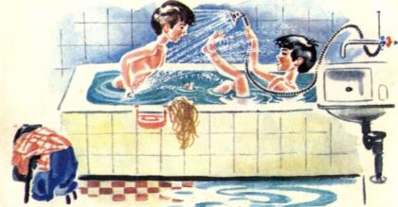

**Умывальник**

***  
Стоит Парашка –   
Держит чашку,   
Голову склонила,   
Носик опустила,   
А из носика струится   
В чашку чистая водица.   
  
***  
Серебряная труба,   
Из трубы – вода,   
Вода бежит и льётся   
В белизну колодца,   
На трубе – два братца,   
Сидят да веселятся.   
Один в кафтане красном,   
Второй – в голубом,   
Оба друга-брата   
Заведуют водой. 

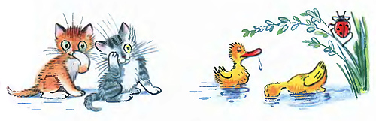

#### Зеркало

#### ***

Я увидел свой портрет.   
Отошел - портрета нет.

***

И сияет, и блестит,  
Никому оно не льстит, -  
А любому правду скажет -  
Всё как есть ему покажет.

***

Хоть он на миг не покидал   
Тебя со дня рождения,  
Его лица ты не видал,  
А только отражение.

***

Есть в комнате портрет,  
Во всём на вас похожий.   
Засмейтесь - и в ответ  
Он засмеётся тоже.

***

Не смотрел в окошко -  
Был один Антошка.   
Посмотрел в окошко -  
Там второй Антошка.   
Что это за окошко,   
Куда смотрел Антошка?

***

Мудрец в нём видел мудреца,  
Глупец - глупца,  
баран - барана,  
Овцу в нём видела овца,  
И обезьяну - обезьяна,  
Но вот подвели к нему   
Федю Баратова,  
И Федя увидел   
Неряху лохматого.

***

Я эту загадку в карман положу,

достану потом - на себя погляжу.

***  
Стальной грибок на ножке   
Скользит по дорожке,   
Его нога –   
В чужих руках   
Едет кверху ножкой   
Да скребёт дорожку.

**Зарядка**

**\*\*\***

Просыпаюсь утром рано,  
Вместе с солнышком румяным.  
Заправляю сам кроватку,  
Быстро делаю

**Вода**

**\*\*\***

Мною можно умываться.  
Я умею проливаться.  
В кранах я живу всегда.  
Ну, конечно, я —

***

Я и туча и туман, и ручей и океан.

И летаю и бегу, и стеклянной быть могу.

***

Чтобы чистым быть всегда,

Людям всем нужна

**Кран**

**\*\*\***

Мойдодыру я родня.  
Отверни-ка ты меня.  
И холодною водою  
Живо я тебя умою.

#### Губка

#### ***

Резинка Акулинка   
Пошла гулять по спинке.   
И пока она гуляла,   
Спинка розовою стала.

#### Носовой платок

#### ***

Лёг в карман и караулю –   
Рёву, плаксу и грязнулю.  
Им утру потоки слёз,   
Не забуду и про нос.

***

Я в кармане караулю реву, плаксу и грязнулю.

***

Им утру потоки слез не забуду и про нос.

#### Мочалка

#### ***

Там, где губка не осилит,   
Не домоет, не домылит,    
На себя я труд беру:    
Пятки, локти с мылом тру,   
И коленки оттираю,   
Ничего не забываю.

***

Вы меня намыльте смело , сразу я возьмусь за дело.

***

Руки, ноги, тело тру, грязь любую ототру.

***

Резинка — Акулинка  
Пошла гулять по спинке.  
А пока она гуляла,  
Спинка розовая стала.

#### Бритвенный станок

#### ***

Скользит по дорожке,   
Его нога –   
В чужих руках   
Едет кверху ножкой   
Да скребёт дорожку.

**Шампунь**

**\*\*\***

Чтобы волосы блестели и красивый вид имели, чтоб сверкали чистотой, мною их скорей помой.

